LAPORAN PRAKTIKUM
RANGKAIAN D FLIP-FLOP DAN JK FLIP-FLOP

LAPORAN
Disusun untuk memenuhi tugas praktikum Elektronika Digital Lanjutan

oleh :

Silfiana Dwi Nabiilah 221344028



Tanggal Percobaan: Selasa, 29 Agustus 2023
Tanggal Penyerahan: Selasa, 05 September 2023

Instruktur: 1. Ferry Satria, BSEE., M.T.
2. Rahmawati Hasanah, S.ST., M.T.

PROGRAM STUDI D4 TEKNIK TELEKOMUNIKASI JURUSAN TEKNIK ELEKTRO
POLITEKNIK NEGERI BANDUNG
2022

DAFTAR ISI

DAFTAR ISI 2
A. TUJUAN 3
B. LANDASAN TEORI 3
C. ALAT DAN BAHAN 6
D. LANGKAH KERJA 6
E. ANALISA DATA 7
F. KESIMPULAN 13
G. SARAN 13
DAFTAR PUSTAKA 14

- TUJUAN
  - Memenuhi tugas mata kuliah Elektronika Digital Lanjutan
  - Memahami prinsip kerja dari rangkaian Flip-Flop
  - Membuat rangkaian D - Flip-Flop
  - Membuat rangkaian JK - Flip-Flop
  - Menjalankan fungsi IC yang digunakan pada rangkaian Flip-Flop

LANDASAN TEORI
- Pengukuran
Pengukuran merupakan suatu kegiatan membandingkan suatu besaran
yang diukur menggunakan alat ukur dan digunakan sebagai satuan. (Setiawan, 2014).
Pengukuran merupakan proses mendapatkan informasi tentang nilai variable suatu proses atau mendapatkan informasi tentang nilai dari suatu besaran fisis.
- Pengertian Elektronika Digital Dan Gerbang Logika
Elektronika dapat diartikan sebagai suatu sistem elektronik yang dapat dihubungkan dengan sebuah sinyal digital. Elektronika digital berasal dari aljabar Boolean dan digunakan pada banyak perangkat, seperti telepon, komputer, dan sebagainya. Pada dasarnya sinyal digital memiliki sifat terputus-putus. Selain itu, sinyal digital dapat dilambangkan dengan suatu notasi aljabar 1 dan 0. Notasi 1 melambangkan terjadinya sebuah sinyal digital pada suatu benda. Sedangkan notasi 0 melambangkan tidak adanya hubungan pada suatu benda. Elektronika digital dikenal dengan sebutan lain yaitu rangkaian digital. Penyusun dari rangkaian digital disebut dengan gerbang logika. Biasanya gerbang logika menjalankan operasi logika pada satu atau lebih masukan serta menghasilkan keluaran yang tunggal.
Gerbang logika memiliki beberapa bagian, yaitu resistor, transistor, dan dioda. Ketiga bagian tersebut akan melakukan operasi sederhana atau operasi kompleks dengan menggabungkan beberapa gerbang logika. Pada gerbang logika terdapat bagian yang bernama sirkuit terpadu (IC). IC memiliki fungsi untuk membatasi jumlah maksimum yang ada di gerbang logika. Sebelum adanya peningkatan pada sirkuit terpadu (IC), jumlah gerbang logika yang dibutuhkan pada elektronik digital sangat sedikit.
Setiap operasi gerbang logika akan direpresentasikan menggunakan tabel kebenaran. Dalam tabel kebenaran, angka “1” menandakan bahwa bernilai benar (true) dan angka “0” bernilai salah (false). Dengan sistem teknologi yang semakin berkembang, maka sistem elektronika akan semakin berkembang pula.
- Rangkaian Sekuensial
Rangkaian sekuensial adalah adalah rangkaian logika yang kondisi keluarannya dipengaruhi oleh masukan dan keadaan keluaran sebelumnya atau dapat dikatakan rangkaian yang bekerja berdasarkan urutan waktu. Ciri rangkaian logika sekuensial yang utama adalah adanya jalur umpan balik (feedback) di dalam rangkaiannya.
- Rangkaian Flip-Flop
Flip-flop adalah rangkaian utama dalam logika sequensial. Counter, Register, Memory, serta rangkaian sequensial lainnya disusun dengan menggunakan flip-flop sebagai komponen utama.
Flip-flop adalah rangkaian yang mempunyai fungsi pengingat (memory). Artinya rangkaian ini mampu melakukan penyimpanan data sesuai dengan kombinasi masukan yang diberikan kepadanya. Ada beberapa macam flip-flop yaitu RS flip-flop, JK flip-flop, D flip-flop, dan T flip-flop. Ciri utama dari flip-flop adalah keluaran Q dan Q’ adalah selalu berlawanan / stabil (jika Q = 0 maka Q’ = 1, Jika Q = 1 maka Q’ =0). Karena kondisi dua keadaan stabil ini rangkaian flip-flop dinamakan juga dengan rangkaian bistabil.
- Rangkaian D Flip-Flop
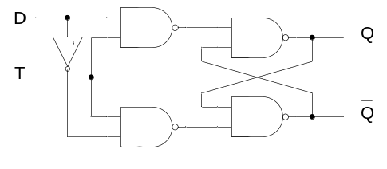
D Flip-Flop adalah Set-Reset flip-flop (SR flip-flop) yang dimodifikasi dengan penambahan inverter untuk mencegah input S dan R berada pada level logika yang sama. Salah satu kelemahan utama dari rangkaian SR Gerbang NAND Bistabil dasar adalah bahwa kondisi input SET = "0" yang tidak ditentukan dan RESET = "0" dilarang.

Keadaan ini akan memaksa kedua output berada pada logika "1", menunggangi tindakan penguncian umpanbalik dan input mana pun yang masuk ke level logika "1" pertama akan kehilangan kontrol, sedangkan input lainnya masih pada logika "0" mengontrol status yang dihasilkan kait/kunci (latch). Tetapi untuk mencegah hal ini terjadi, inverter dapat dihubungkan antara input "SET" dan "RESET" untuk menghasilkan tipe lain dari rangkaian Flip-Flop yang dikenal sebagai Data Latch, Delay Flip-Flop, D Bistabil, D-tipe Flip-Flop atau cukup D Flip-Flop seperti yang lebih umum disebut.
D Flip-Flop adalah yang paling penting dari Flip-Flop yang clock karena memastikan bahwa input S dan R tidak pernah sama dengan satu pada waktu yang sama. D Flip-Flop dibangun dari SR flip-flop gated dengan inverter yang ditambahkan antara input S dan R untuk memungkinkan input D (Data) tunggal.
Kemudian input data tunggal ini, berlabel "D" dan digunakan sebagai pengganti sinyal "Set", dan inverter digunakan untuk menghasilkan input "Reset" komplementer sehingga membuat D Flip-Flop yang level-sensitif dari level-sensitif SR-latch seperti sekarang S = D dan R = tidak D seperti yang ditunjukkan.
- Rangkaian JK Flip-Flop
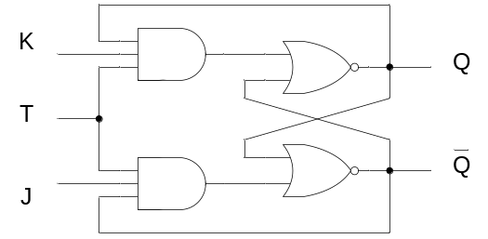
JK Flip-flop mirip dengan SR Flip-flop, tetapi tidak ada perubahan status ketika input J dan K keduanya LOW atau level logika "0". Rangkaian SR flip-flop gerbang NAND dasar memiliki banyak keunggulan dan kegunaan dalam rangkaian logika sekuensial tetapi menderita dua masalah switching dasar.
- Kondisi Set = 0 dan Reset = 0 (S = R = 0) harus selalu dihindari
- Jika Set atau Reset status perubahan saat input enable (EN) high, tindakan kait yang benar mungkin tidak terjadi
Kemudian untuk mengatasi dua masalah dari rangkaian SR Flip-flop mendasar ini maka desain rangkaian JK Flip-flop dikembangkan.
JK flip-flop pada dasarnya adalah gated SR flip-flop dengan penambahan rangkaian input clock yang mencegah kondisi output ilegal atau tidak sah yang dapat terjadi ketika kedua input S dan R adalah sama dengan tingkat logika “1”. Karena input clock tambahan ini, JK flip-flop memiliki empat kemungkinan kombinasi input, "logika 1", "logika 0", "tidak ada perubahan" dan "beralih". Simbol untuk JK flip flop mirip dengan SR Bistabil Latch seperti yang terlihat pada tutorial sebelumnya kecuali untuk penambahan input clock.

ALAT DAN BAHAN
  - Power Supply 1 buah
  - Proto Board 1 buah
  - Multimeter Digital 1 buah
  - IC : - NAND (7400) 1 buah
- NAND 3 kaki (7410) 1 buah
- NAND Schmitt Trigger (7410) 1 buah
- NOT (7404) 1 buah
  - Kabel Jumper
  - LED 2 buah
  - Resistor 100Ω 1 buah
  - Resistor 330Ω 1 buah
  - Resistor 1KΩ 1 buah

LANGKAH KERJA
  - Siapkan semua alat dan bahan yang diperlukan.
  - Buka buku panduan gerbang agar tidak salah menempatkan gerbang input dan gerbang output.
  - Nyalakan power supply dan pastikan tegangan yang mengalir sebanyak 5 Volt. Tegangan ini dapat diukur menggunakan multimeter digital.
  - Siapkan Proto Board dan mulai susun rangkaian menggunakan kabel jumper.
  - Mulai Menyusun rangkaian diatas protoboard sesuai dengan skema yang dibuat.
  - Memastikan rangkaian yang disusun diatas papan percobaan sudah benar dengan membuktikan dengan tabel kebenarannya.
  - Merangkai rangkaian dimulai dari rangkaian 1 sampai dengan rangkaian 3.

ANALISA DATA
Pada pratikum kali ini dilakukan pembuktian tabel kebenaran Rangkaian D Flip-Flop dan JK Flip-Flop dengan cara menganalisa menyala atau tidaknya LED yang terpasang. Setelah menyiapkan peralatan yang diperlukan dan membuat rangkaian seperti yang diintruksikan, Maka dihasilkan beberapa hasil sebagai berikut :
- Pembuktian tabel kebenaran rangkaian Clock Generator
Nilai 1 pada tabel kebenaran memberikan arti bahwasannya LED yang terpasang berada pada kondisi menyala. Sedangkan, nilai 0 pada tabel kebenaran memberikan arti bahwasannya LED yang terpasang berada pada kondisi mati. Pada percobaan ini menggunakan 1 jenis IC yaitu IC NAND Schmitt Trigger dengan nomor 7410. Jumlah input dari rangkaian Clock Generator adalah 1, yakni input T. Rangkaian Clock Generator memiliki 1 buah output yaitu $Q.$
Menyala atau tidaknya LED dipengaruhi dari input yang dimasukan, berikut merupakan data menyala atau tidaknya LED yang terpasang serta tabel rangkaiannya :
- Apabila input bernilai 1 maka LED yang terpasang akan menyala
- Apabila input bernilai 0 maka LED yang terpasang akan mati
Input | Output | Rangkaian | Keterangan
A | Q | Rangkaian | Keterangan
0 | 0 | 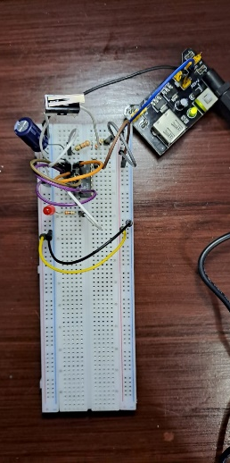 | Keadaan Mati
1 | 1 | 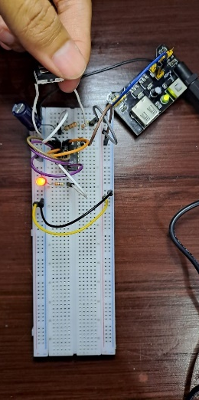 | Keadaan Mati
Pada tabel pembuktian diatas dapat diperoleh hasil bahwasannya teori yang sebelumya saya sampaikan sesuai dengan praktikum yang telah dilaksanakan. Foto yang diambil di rumah dikarenakan pada saat di laboratorium hanya diuji kebenaran tabel kebenarannya oleh pengajar.

- Pembuktian tabel kebenaran D Flip-Flop
Input |  | Output |  | Keterangan
T | D | $$Q_{n+1}$$ | $$\overline{Q_{n+1}}$$ | Keterangan
0 | 0 | $$Q_{n}$$ | $$\overline{Q_{n}}$$ | Keadaan Memori
0 | 1 | $$Q_{n}$$ | $$\overline{Q_{n}}$$ | Keadaan Memori
1 | 0 | 0 | 1 | Keadaan Riset
1 | 1 | 1 | 0 | Keadaan Set
Nilai 1 pada tabel kebenaran memberikan arti bahwasannya LED yang terpasang berada pada kondisi menyala. Sedangkan, nilai 0 pada tabel kebenaran memberikan arti bahwasannya LED yang terpasang berada pada kondisi mati. Pada percobaan ini menggunakan 2 jenis IC yaitu IC NAND dengan nomor 7400 dan IC NOT dengan nomor 7404. Jumlah input dari rangkaian D Flip-Flop adalah 2, yakni input T dan D. Rangkaian D Flip-Flop memiliki 2 buah output yaitu $Q dan \overline{Q}$ .
Menyala atau tidaknya LED dipengaruhi dari input yang dimasukan, berikut merupakan data menyala atau tidaknya LED yang terpasang serta tabel rangkaiannya :
- Apabila input T = 0 dan D = 0 maka rangkaian pada keadaan Memori
- Apabila input T = 0 dan D = 1 maka rangkaian pada keadaan Memori
- Apabila input T = 1 dan D = 0 maka rangkaian pada keadaan Riset
- Apabila input T = 1 dan D = 1 maka rangkaian pada keadaan Set
Input |  | Output |  | Rangkaian | Keterangan
T | D | $$Q_{n+1}$$ | $$\overline{Q_{n+1}}$$ | Rangkaian | Keterangan
0 | 0 | $$Q_{n}$$ | $$\overline{Q_{n}}$$ | 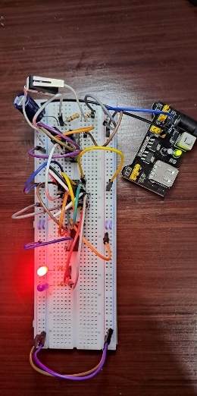 | Keadaan Memori
0 | 1 | $$Q_{n}$$ | $$\overline{Q_{n}}$$ | 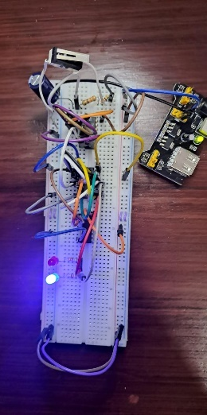 | Keadaan Memori
1 | 0 | 0 | 1 | 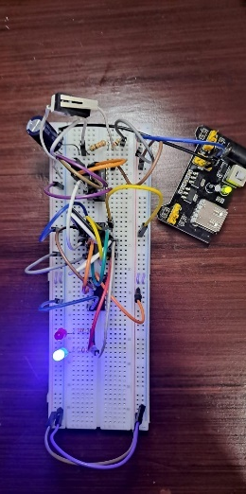 | Keadaan Riset
1 | 1 | 1 | 0 | 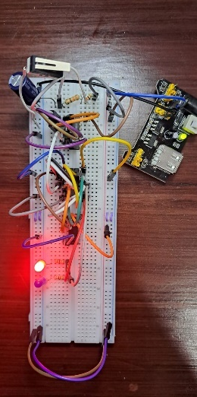 | Keadaan Set
Pada tabel pembuktian diatas dapat diperoleh hasil bahwasannya teori yang sebelumya saya sampaikan sesuai dengan praktikum yang telah dilaksanakan. Foto yang diambil di rumah dikarenakan pada saat di laboratorium hanya diuji kebenaran tabel kebenarannya oleh pengajar. Pengecekannya dilakukan dengan urutan : Set – Memori – Riset – Memori.

- Pembuktian tabel kebenaran JK Flip-Flop
Input |  |  | Output |  | Keterangan
T | J | K | $$Q_{n+1}$$ | $$\overline{Q_{n+1}}$$ | Keterangan
0 | 0 | 0 | $$Q_{n}$$ | $$\overline{Q_{n}}$$ | Keadaan Memori
0 | 0 | 1 | $$Q_{n}$$ | $$\overline{Q_{n}}$$ | Keadaan Memori
0 | 1 | 0 | $$Q_{n}$$ | $$\overline{Q_{n}}$$ | Keadaan Memori
0 | 1 | 1 | $$Q_{n}$$ | $$\overline{Q_{n}}$$ | Keadaan Memori
1 | 0 | 0 | $$Q_{n}$$ | $$\overline{Q_{n}}$$ | Keadaan Memori
1 | 0 | 1 | 0 | 1 | Keadaan Riset
1 | 1 | 0 | 1 | 0 | Keadaan Set
1 | 1 | 1 | $$\overline{Q_{n}}$$ | $$Q_{n}$$ | Keadaan Toogle
Nilai 1 pada tabel kebenaran memberikan arti bahwasannya LED yang terpasang berada pada kondisi menyala. Sedangkan, nilai 0 pada tabel kebenaran memberikan arti bahwasannya LED yang terpasang berada pada kondisi mati. Pada percobaan ini menggunakan 2 jenis IC yaitu IC NAND dengan nomor 7400 dan IC NAND 3 kaki dengan nomor 7410. Jumlah input dari rangkaian JK Flip-Flop adalah 3, yakni input T, J dan K. Rangkaian JK Flip-Flop memiliki 2 buah output yaitu $Q dan \overline{Q}$ .
Menyala atau tidaknya LED dipengaruhi dari input yang dimasukan, berikut merupakan data menyala atau tidaknya LED yang terpasang serta tabel rangkaiannya :
- Apabila input T = 0, J = 0 dan K = 0 maka rangkaian pada keadaan Memori
- Apabila input T = 0, J = 0 dan K = 1 maka rangkaian pada keadaan Memori
- Apabila input T = 0, J = 1 dan K = 0 maka rangkaian pada keadaan Memori
- Apabila input T = 0, J = 1 dan K = 1 maka rangkaian pada keadaan Memori
- Apabila input T = 1, J = 0 dan K = 0 maka rangkaian pada keadaan Memori
- Apabila input T = 1, J = 0 dan K = 1 maka rangkaian pada keadaan Riset
- Apabila input T = 1, J = 1 dan K = 0 maka rangkaian pada keadaan Set
- Apabila input T = 1, J = 1 dan K = 1 maka rangkaian pada keadaan Toogle

Input |  |  | Output |  | Rangkaian | Keterangan
T | J | K | $$Q_{n+1}$$ | $$\overline{Q_{n+1}}$$ | Rangkaian | Keterangan
0 | 0 | 0 | $$Q_{n}$$ | $$\overline{Q_{n}}$$ | 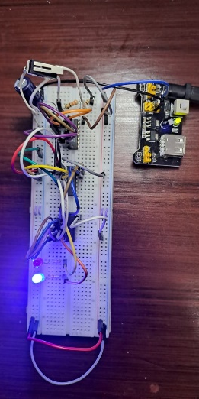 | Keadaan Memori
0 | 0 | 1 | $$Q_{n}$$ | $$\overline{Q_{n}}$$ | 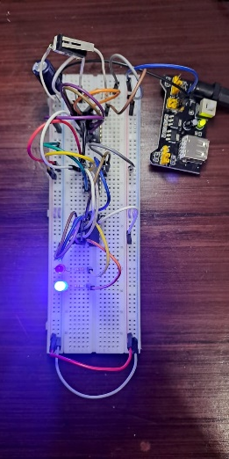 | Keadaan Memori
0 | 1 | 0 | $$Q_{n}$$ | $$\overline{Q_{n}}$$ | 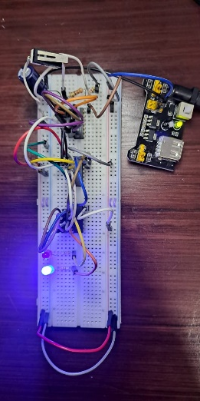 | Keadaan Memori
0 | 1 | 1 | $$Q_{n}$$ | $$\overline{Q_{n}}$$ | 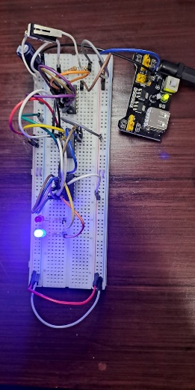 | Keadaan Memori
1 | 0 | 0 | $$Q_{n}$$ | $$\overline{Q_{n}}$$ | 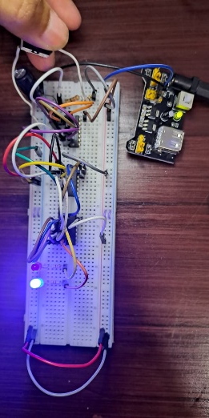 | Keadaan Memori
1 | 0 | 1 | 0 | 1 | 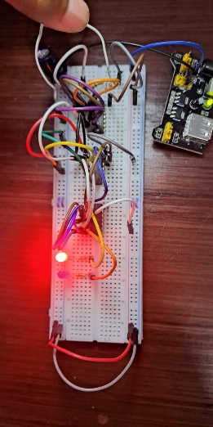 | Keadaan Riset
1 | 1 | 0 | 1 | 0 | 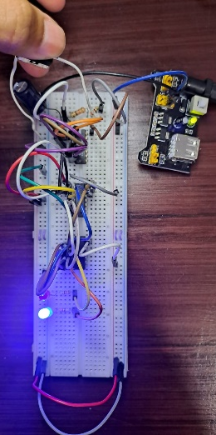 | Keadaan Set
1 | 1 | 1 | 0 | 0 | 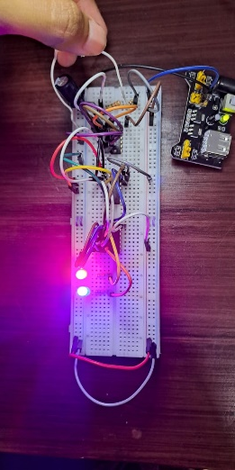 | Keadaan Toogle
Pada tabel pembuktian diatas dapat diperoleh hasil bahwasannya teori yang sebelumya saya sampaikan sesuai dengan praktikum yang telah dilaksanakan. Foto yang diambil di rumah dikarenakan pada saat di laboratorium hanya diuji kebenaran tabel kebenarannya oleh pengajar.

KESIMPULAN
Praktikum dengan judul Dasar Rangkaian D Flip-Flop dan JK Flip-Flop menggunakan Resistor, Protoboard, voltmeter digital, Kabel jumper dan dibantu dengan Power Supply sebagai penginput tegangan menghasilkan kesimpulan sebagai berikut :
- Rangkaian Flip-Flop merupakan rangkaian digital yang memiliki 2 output yang dimana keadaan logic output nya selalu berkebalikan yaitu $Q dan \overline{Q}$.
- Rangkaian Flip-Flop termasuk rangkaian sekuensial dikarenakan kondisi keluarannya dipengaruhi oleh masukan dan keadaan keluaran sebelumnya.
- Rangkaian D Flip-Flop dan JK Flip-Flop merupakan rangkaian yang pembaharuan dari rangkaian RS Flip-Flop.
- Pada Rangkaian D Flip-Flop dan JK Flip-Flop tidak terdapat hasil illegal.

SARAN
Saran saya dalam melakukan praktikum flip-flop ini yaitu memastikan membaca kaki-kaki pada gate IC yang digunakan, karena kesalahan kaki pada gate IC sangat mempengaruhi keberhasilan rangkaian. Selain itu, kesalahan kaki pada gate IC akan menimbulkan kerusakan pada IC. Untuk menjaga IC agar tetap bagus dapat dilakukan pencabutan IC dengan lebih hati-hati.

DAFTAR PUSTAKA
Gramedia Blog. 2020. “Gerbang Logika”. (Diakses pada 31 Agustus 2023). Available : https://www.gramedia.com/literasi/gerbang- logika/
Studi Elektronika. 2019. “Gerbang Logika”. (Diakses pada 31 Agustus 2023). Available : https://www.webstudi.site/2019/10/IC-Gerbang-Logika.html
Ahmadharisandi, & Ahmadharisandi. 2015, July 5. “Rangkaian Logika Sekuensial Dan
Kombinasional”. (Diakses pada 31 Agustus 2023). Available : RANGKAIAN LOGIKA SEKUENSIAL DAN KOMBINASIONAL
Abdul Elektronika. “D Flip-Flop”. (Diakses pada 31 Agustus 2023). Available : Mengenal D Flip-Flop - Belajar Elektronika
Abdul Elektronika. “D Flip-Flop”. (Diakses pada 31 Agustus 2023). Available : JK Flip Flop dan Master-Slave Flip-flop - Belajar Elektronika

